控制血糖，要如何注意？
健康中国
作者：浙江医院内分泌科副主任医师 阮园
晚餐不仅影响餐后血糖值，还直接影响第二天的空腹血糖。有糖友非常努力地控制晚饭的主食，却很可能忽视了高血糖的重要“帮凶”——晚餐吃得太晚。
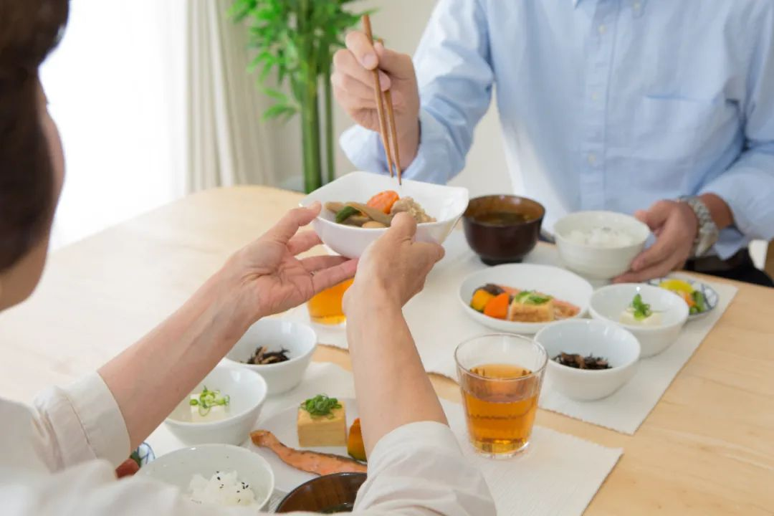

一、想降糖？改一下晚餐时间
晚餐吃得太晚，对糖尿病患者来说是种灾难；对一般人而言，在睡前4小时内禁食也是明智的。晚餐时间越晚，胰岛素水平越低，血糖水平越高
晚餐影响血糖
晚上5～7点是晚餐最佳时段，吃过饱、吃太晚都不利于消化和血糖。最好能在晚上7点前吃完晚餐，最晚别超过8点。如果你的时间安排不允许，也不要太接近睡眠时间吃晚餐。同时要注意，吃得越晚，吃得越少。
晚餐到距离睡觉的时间最好不少于3小时，这样才能给肠胃留出足够的时间去消化吸收，但最晚也别超过8点。如果晚上睡得晚有饥饿感，可以在9～10点喝杯豆浆或牛奶，不够的话加点水果。这些食物的饱腹感都比较强，又容易消化，对睡眠和血糖的影响相对较小。
二、合理控糖晚餐饮食建议
一样的食物，不同的加工方法会有不同的血糖反应。比如粗粮细做、高温慢炖等烹饪方式，都会使食物的血糖生成指数升高。所以，大家在准备晚餐时，注意以下几点可以有效降低血糖生成指数。
以家庭自制面包为例。小麦粉面包的血糖生成指数约为70，但加入75%～80%的大麦粒后，做出的面包血糖生成指数只有34。所以，提倡大家用粗制粉制作面包，用来代替精白粉面包。
蔬菜能不切就不切，豆类能整粒吃就不要磨碎。蔬菜加工越细致，膳食纤维破坏就越多。建议切菜时切成长段、大块，不要切丁切末，这样可以更好地保留营养素。膳食纤维是天然屏障，可以降低消化率，从而使血糖生成指数降低。同时，多嚼几下，让你的肠道多运动，对血糖控制也是有利的。
小麦面条的血糖生成指数为81.6，强化蛋白质的意大利面则只有37，加鸡蛋的小麦扁面条也仅仅是55。蔬菜馅或肉馅饺子，也是低血糖生成指数食品。食物中脂肪和蛋白质的增多，可以降低胃排空及消化率。
烹调不但能改变食物的风味，还能改变食物对血糖的影响。食物中的淀粉颗粒在水和热的作用下，会不同程度地膨胀、破裂并分解。就像煮粥，加工时间越长，温度越高，水分越多，血糖生成指数也越高。

